ข้อมูลเกี่ยวกับเสื้อผ้าในโรงเรียนอนุบาล

Informasjon om klær i barnehagen
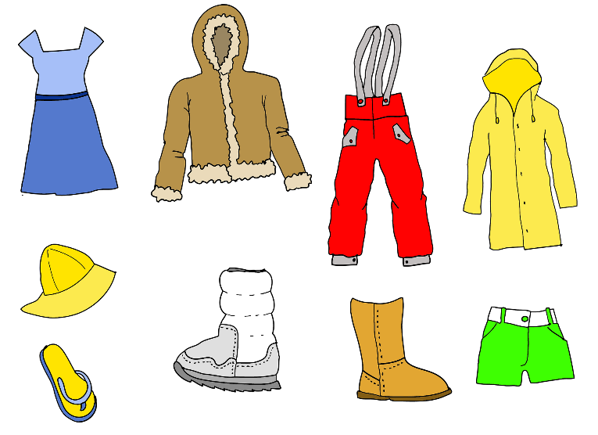
Illustrasjon: Pixabay

ชุดใส่ทำกิจกรรม
ในโรงเรียนอนุบาลเด็กควรใส่เสื้อผ้าที่เหมาะสม ใส่สบายไม่คับ เสื้อผ้าของเด็กที่ใส่ในโรงเรียนอนุบาลต้องทนทาน และไม่ควรใส่เสื้อผ้าที่พวกคุณกลัวมากว่าจะชำรุดเสียหาย
Praktisk tøy
I barnehagen bør barna ha smarte klær som ikke strammer. Barnehageklær bør tåle litt røff behandling og bør ikke være klær som dere er veldig redde for.

เสื้อผ้าสำหรับเปลี่ยน
เด็กแต่ละคนจะมีตะกร้าของตนเอง มีชั้นวางของ ถุง หรือที่สำหรับวางเสื้อผ้าที่นำมาเปลี่ยน ควรสำรองไว้อย่างน้อยหนึ่งชุดเสมอ เสื้อผ้าสำหรับเปลี่ยนคือเสื้อผ้าที่นำมาเพิ่มเช่น ชุดชั้นใน ถุงเท้า ถุงน่อง กางเกง เสื้อกล้าม เสื้อแขนยาว มีไว้ให้เด็กเปลี่ยนถ้าวันนั้นชุดเขาเปียก

Skiftetøy
Hvert barn har hver sin kurv, hylle, pose eller plass hvor det alltid skal ligge minst ett sett med skiftetøy. Skiftetøy er ekstra undertøy, sokker, strømpebukse, bukse, trøye og genser som barnet kan bytte til hvis klærne for eksempel blir våte i løpet av dagen.
เสื้อผ้าที่อบอุ่น
เราอยู่ข้างนอกเสมอในทุกสภาพอากาศ เพราะเช่นนั้นเด็กๆต้องมีเสื้อผ้าที่อบอุ่นมากพอ วันที่อากาศหนาวเย็นจำเป็นต้องใส่เสื้อผ้าที่ทำมาจากขนแกะและใยสังเคราะห์

Varme klær
Vi er ute i all slags vær og barna må derfor ha godt med varme klær. På kalde dager er det nødvendig med ull og fleece.

ชั้นวางของ
ช่วยเหลือเด็กของท่านและเจ้าหน้าที่ โดยให้ความร่วมมือในการช่วยเก็บสิ่งของที่ห้องแต่งตัวให้เรียบร้อยและจัดให้เป็นที่ เพื่อเป็นการง่ายสำหรับเด็กในการหาชุดใส่ที่ถูกต้อง นำชุดกันฝน ชุดกันหนาวกลับบ้านเพื่อนำไปซักเมื่อจำเป็น ชุดที่เปียกนำกลับบ้านและนำชุดที่แห้งกลับมาในวันต่อมา

Hylla
Hjelp barna deres og oss personalet å holde garderoben ryddig og oversiktlig. Det gjør det enklere for barna å finne riktig tøy når de skal kle på seg. Ta med regntøy/dress hjem for vask ved behov. Vått tøy tas med hjem og tørt tas med dagen etter.

ทำสัญลักษณ์ไว้ที่เสื้อผ้า
เขียนชื่อลูกคุณติดไว้ที่เสื้อผ้าของเขา เพื่อง่ายในการหาเมื่อเสื้อผ้าหาย และเจ้าหน้าที่สามารถรู้ได้ว่าเสื้อผ้าต่างๆเป็นของเด็กคนไหน

Merking av tøy
Merk klær og sko til barnet ditt med navnet til barnet. Da er det lettere å finne igjen klær som blir borte, og personalet kan vite hvem av barna som eier de ulike klærne.

